2020年度

四川省审计厅机关服务中心

单位决算公开

目 录

公开时间：2021年9月10日

第一部分单位概况…………………………………………4
一、职能简介……………………………………………4
二、2020年重点工作完成情况…………………………4
三、机构设置情况 ………………………………………11
第二部分 2020年度部门决算情况说明……………………12
一、收入支出决算总体情况说明…………………………12
二、收入决算情况说明……………………………………12
三、支出决算情况说明……………………………………13
四、财政拨款收入支出决算总体情况说明………………14
五、一般公共预算财政拨款支出决算情况说明…………14
六、一般公共预算财政拨款基本支出决算情况说明……17
七、“三公”经费财政拨款支出决算情况说明…………17
八、政府性基金预算支出决算情况说明…………………18
九、国有资本经营预算支出决算情况说明………………18
十、其他重要事项的情况说明……………………………18
第三部分名词解释…………………………………………22
第四部分附件………………………………………………25
第五部分附表………………………………………………31
一、收入支出决算总表……………………………………31
二、收入决算表……………………………………………31
三、支出决算表……………………………………………31
四、财政拨款收入支出决算总表…………………………31
五、财政拨款支出决算明细表……………………………31
六、一般公共预算财政拨款支出决算表…………………31
七、一般公共预算财政拨款支出决算明细表……………31
八、一般公共预算财政拨款基本支出决算表……………31
九、一般公共预算财政拨款项目支出决算表……………31
十、一般公共预算财政拨款“三公”经费支出决算表…31
十一、政府性基金预算财政拨款收入支出决算表………31
十二、政府性基金预算财政拨款“三公”经费支出决算表…31
十三、国有资本经营预算财政拨款收入支出决算表……31
十四、国有资本经营预算财政拨款支出决算表…………31
第一部分 单位概况

一、职能简介
四川省审计厅机关服务中心是四川省审计厅下属的二级预算单位，主要为四川省审计厅机关履行政府职责提供后勤保障服务，主要职责有:
1.承担机关车辆管理服务；厅第一、二办公区物业管理；机关食堂供餐服务；上挂、下派干部接待，厅第二办公区周转房、九楼会议室、理发室、职工文体活动室的管理服务；配合厅办公室搞好公务接待以及机关会议服务等。
2.承担机关委托管理的部分行政事务性工作。
3.承担机关交其使用的国有资产管理工作。
二、2020年重点工作完成情况
精心组织安排，扎实开展各项工作
（一）聚焦担当作为，深化作风建设
严格执行中央八项规定及实施细则和省委、省政府十项规定及实施细则，发送廉政提醒短信，严格执行公务接待、公务用车、经费管理等制度规定。
（二）加强组织领导，强化党风廉政建设责任
对服务中心各个岗位存在的廉政风险点进行梳理排查。从食堂、工程改造、库房和车辆管理等容易产生廉政风险的方面和环节入手，梳理了各个岗位的职权“清单”，排查廉政风险点，落实风险防控措施。凡属重要决策、重大安排和大规模资金使用均经支委会集体研究。凡是大型采购、工程项目和食堂食品供应商确定，都积极邀请厅机关纪委、厅办公室、投资中心参与市场询价和比选。
加强队伍建设，筑牢机关服务工作基础
（一）严格依法加强对聘用人员的管理
严格依据《劳动法》和《劳动合同法》进行管理，及时为聘用员工发放工资和缴纳五险一金，保证其“持卡就医、及时结算”。与到期续聘、退休返聘的员工及时签订劳动合同；与离职员工签订离职协议，结转社保，依法开具解除劳动合同的证明；对协商一致解除劳动合同的员工，依法给予经济补偿。为聘用员工核定工龄，严格执行带薪年休假制度，切实保障聘用员工的合法权益。
（二）抓制度建设，促进规范运转
建设，梳理、修订、细化各项规章制度与流程，全面推进“制度上墙”，将修订完善的《员工考勤制度》、《食堂安全管理制度》、《食堂食品留样管理制度》、《厨房卫生管理制度》以及中心各岗位职责等规章制度制成展板悬挂至机关食堂、车队、办公区公共区域等墙面的醒目位置。
推进日常服务工作，确保机关保持高效有序运转
（一）缜密细致搞好日常工作，积极配合相关部门做好行政工作
积极与省机关事务管理局协调，完成省直机关幼儿园申报工作，为9名厅干部职工解决幼儿入学问题；及时完成事业单位年检；积极做好信息宣传工作，在厅机关门户网站发表信息30篇；完成各项办公室督办事宜，配合人事处等处室完成工资年报、事业单位统计年报、岗位设置等任务；积极配合完成创建省级机关文明单位资料准备等工作；进行“节能减排”周宣传，并向省机关事务管理局报送节能宣传周活动总结；完成“节能减排”普查表统计，向省机关事务管理局报送省级机关能耗绩效考核；按省机关事务管理局要求完成了公共机构“禁塑”工作上报等配合工作。
（二）进一步规范中心财务内控制度
对中心内部控制测评报表资料进行填报，进一步完善了中心出入库管理责任、内部控制制度、日常采购和报销流程；降低现金管理风险，为厅机关干部职工提供便捷服务，对食堂现金收缴与农行联系实行聚合收款码网上充值；实行财务现金报账全部转账上卡报销，规定每月现金上卡次数，提高管理效率；当好财务管家，及时汇报预算执行进度，为领导决策提供依据；对车队支出进行日常核算统计，建立与厅机关财务报销车辆支出的通道；做好人员工资发放和“五险一金”缴纳；积极协助食堂完成全国扶贫采购网上采购任务、车队ETC信息统计汇总、财政网电子支出基础工作、政府会计制度核算、中心后勤保障专项绩效目标和绩效考评填报等领导临时交办工作。
（三）努力做好厅第二办公区安全稳定工作
开展节前安全大检查活动，对宿舍区、机关食堂、办公区各楼层、配电间、电梯设备间等重点部位的环境管理、保洁管理、保障设施运行、安全用电、用气、用水等情况进行全面检查。二是组织开展了2020年度联合消防演练，并特邀辖区办事处、派出所及区消防大队协同指导。三是积极做好安全防范，制定防汛应急预案，落实值班制度，对可能出现的突发情况，组织人员进行了应急演练。对办公区、职工宿舍区屋顶进行了全面清查，对屋顶树枝等杂物和垃圾进行了清理打扫，对排水口进行疏通，防止强降雨可能导致的地下室渗水、积水情况发生。四是严格门禁管理，实行会客登记制度，杜绝不明身份人员进入办公区。特别是疫情期间，在办公区和职工宿舍区门卫处坚持检测、登记制度，每天对二办公区工作人员和职工宿舍区进出人员进行体温检测、消毒并详细登记，发现问题及时上报。
（四）全力做好水、电等维修保障工作
一是加强日常巡查，杜绝跑冒滴漏，厉行节约，检修更换各类水龙头、公共照明灯具，截至目前，厅机关两个办公区报修共计228人次，空调维修139台次，涉及各类换件440余件，其中包括灯泡、抽屉拉手、门锁等日常用品更换及窗户、桌椅、柜子等办公家具的简单维修。二是利用节能宣传周等重要节点，加大节水、节能宣传力度，采用定时供水办法减少排放。节假日放假期间，停止锅炉房热水供应，定时开关办公楼净水设施，职工淋浴房实行刷卡使用，限制使用时间和用水量，加大夜晚巡逻检查，禁止长明灯、不夜灯。
（五）办公大院美化、绿化、亮化工作
对二办公区绿化租摆进行统计、核对，并对绿植公司的维护人员进行监管。院内卫生每天打扫，全天保持垃圾不过夜及时清运。推进垃圾分类管理，规范垃圾外运处置工作，有效保证了大院整洁卫生。
（六）加强食堂管理工作
全力做好疫情防控期餐饮保障工作，为让干部职工吃得舒心、吃得安全，机关食堂严格把控原材料采购关，确保食材供应安全。转变供餐模式，实行快餐模式供应简餐，提供盒饭套餐，各单位指定专人提供用餐人数和取餐，最大程度减少人员聚集。加强食堂工作人员卫生管理，进入食堂前落实口罩佩戴、体温检测和消毒。为适应疫情防控常态化，更好地为厅机关干部职工做好后勤服务保障，在严格落实各项防控措施的基础上，食堂逐步恢复堂食就餐并进行了充分准备：对餐厅进行了全面消毒和餐位改造，采取每桌两人同向而坐的用餐方式，禁止聚集用餐；有序规范就餐安排，安排专人引导，严格控制排队用餐人流密度，保持有效安全距离。
食堂全年保障早餐达20900人次，午餐达45449人次，晚餐达13291人次，共79640人次。
（七）加强车队基础管理工作，提高驾驶员安全和服务意识
在公车管理方面，一是加强公车使用平台管理，严格派车制度，设置车辆动态栏，制定24小时工作日和节假日值班制度，充分保障了厅机关公务用车。二是严格执行公车定点停放、定点加油、定点维修“三定”管理。根据公车用途明确停放地点，所有公车在非公务活动期间一律定点停放。每个节假日之前都对车辆进行检查封存，节假日期间，除工作需要安排的值班车辆外，所有公车一律定点封存停驶。三是严格执行单车核算制度，实行“一车一卡”，精准核定里程、严格控制油耗。截至目前，共计派车920余台次，车辆行驶20多万公里。
（八）承担厅机关重要会议的会务工作、周转房和职工活动室管理工作
中心承办厅机关重大会议的会务服务保障工作，及时做好卫生、座牌、茶水等各项会议准备及服务。截至目前，二办九楼会议室召开全厅会议90次；规范周转房管理，共接待周转房入住36人次，为新进、上挂、借调等人员办理入住和退房，提供了良好的卫生条件和住宿保障；加强对职工活动室的服务，做好卫生保洁，为职工提供健身、瑜伽、体操、乒乓球等运动的器械与场地；不断提升理发室服务水平，落实服务对象登记制度，强化服务考核，共提供理发服务4863人次。
（九）基建修缮工作
一是维修厅第二办公区2号楼屋面防水及外墙漆粉刷。二是对厅第二办公区消防系统进行维修及对厅代管宿舍区进行灭火器配备，服务中心邀请两家专业消防安装公司的人员对大楼消防系统进行了现场踏勘并维修。按照安全配置要求，重新配备灭火器113个。三是中心在机关食堂洗菜、面点、用餐区域新增3个高清摄像头。为便于观察厅第二办公区水泵的运转情况，实时监控水源，确保办公区用水安全，中心在水泵房安装了1个高清摄像头。目前，对厨房人员的消毒、食品加工过程、现场环境卫生、用餐情况等环节实现了全方位实时监控，确保了食堂安全生产，降低了食品安全风险。
开拓进取，不断开展新的工作，提升应变应急能力
后勤工作如何提升精细化服务水平，关键在于不断增强应急协调能力，全面提升服务质量。
（一）全力做好疫情防控工作，保障了办公区安全稳定
厅机关服务中心按照厅新型冠状病毒感染肺炎疫情防控工作领导小组工作部署，积极落实防控措施。
一是及时实施“六项措施”打响疫情防控战役。按照厅新型冠状病毒感染肺炎疫情防控工作领导小组统一部署，全力做好办公区防疫等工作，坚持检测、登记制度，进入办公区域的所有人员必须接受门卫的指挥和管理，用非接触式红外体温计对进出人员进行检测体温，发现问题及时上报，每日对来访人员进行详细登记，预防新型肺炎在单位内扩散传播；做好重点区域消杀工作，每日两次公共区域，包括大院、走廊、会场、食堂、卫生间、电梯间等进行全面消杀；加强厅机关车辆消毒管理；做好食堂疫情防控，取消食堂自助餐模式，采取分餐制；做好防护物资后勤保障，及时采购口罩、手套、测温枪、消毒器材等物资，配合相关责任单位及时做好分发；做好服务保障人员疫情的监测，强化重点区域及重点岗位工作安排，合理调配工作人员和值班人员，积极配合卫生健康部门做好疫情处置工作；对废弃的消毒防护用品进行单独回收处理，防止病毒交叉感染。
二是适应疫情防控常态化，中心安排工作人员每天2次对办公区的电梯间、走廊楼道、厕所、垃圾投放处、停车场等公共区域进行84消毒液喷洒消毒，降低病毒感染和传播风险，保障职工健康；中心利用周末集中对厅第一、二办公区的办公室、会议室、值班室和机关食堂等各类空调利用消毒剂进行了清洗消毒处理，共涉及办公室277间，清洗空调288台。
（二）积极开展厉行节约制止餐饮浪费行为专项行动
中心结合工作实际，进一步细化了厉行节约措施。 一是开展“文明消费节约用餐”活动，完善《食堂服务工作标准即操作规范》，逐步推行“智慧食堂”管理模式，完善食堂用餐人员登记制度，精细采购管理，发挥大数据作用，合理采购、配备菜品，加强食材管理，严格控制加工过程损耗，优化供餐模式，少量多次供菜，增加餐盘多样化选择，最大限度减少浪费。深入开展“光盘行动”，引导全厅党员干部养成厉行节约的文明用餐习惯。二是开展“厉行节约、反对浪费”宣传教育活动，建立制止餐饮浪费长效机制，通过食堂大屏幕、在醒目位置张贴杜绝浪费宣传标语方式，宣传节约理念。在打饭处设置少取提示牌，引导就餐人员吃多少取多少，督促干部职工养成良好节约习惯。三是开展制止餐饮浪费行为监督活动，建立制止餐饮浪费长效机制，建立完善食堂节能节约、成本控制制度。设置食堂监督岗，从开始打饭和上桌就餐全过程提醒监督，对浪费行为进行制止和提醒批评。中心坚持做好机关的后勤保障工作。

三、机构设置情况

四川省审计厅机关服务中心为四川省审计厅直属二级事业单位。

第二部分 2020年度部门决算情况说明
- 收入支出决算总体情况说明
2020年度收、支总计709.51万元。与2019年相比，收、支总计各增加19.34万元，增长2.8%。主要变动原因是2020年由于疫情及维修维护增加有所调整。
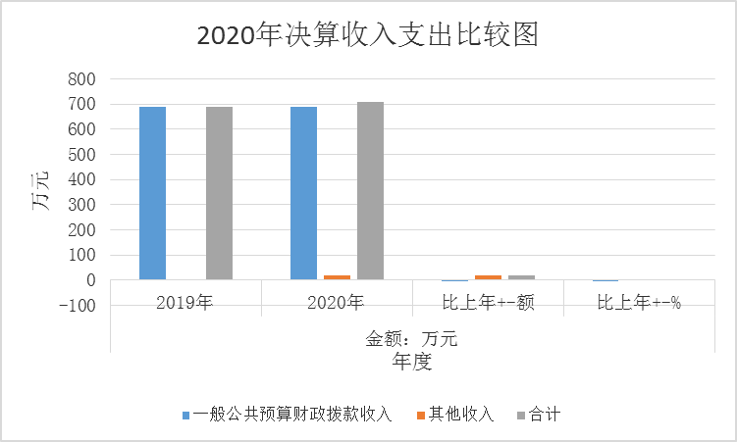
（图1：收、支决算总计变动情况图）（柱状图）

二、收入决算情况说明

2020年本年收入合计709.51万元，其中：一般公共预算财政拨款收入688.85万元，占97.09%；其他收入20.66万元，占2.91%。

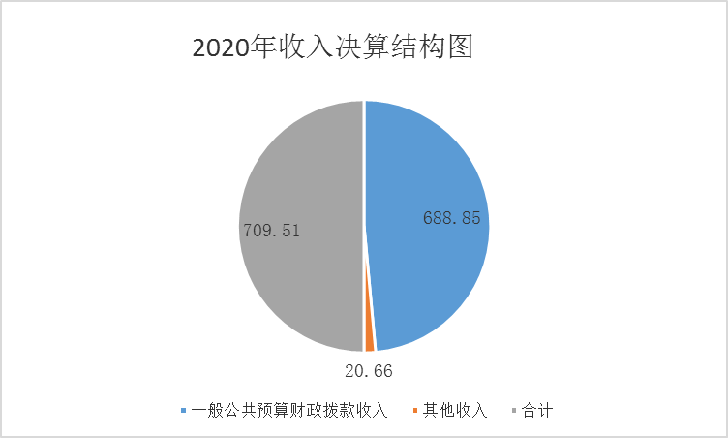
（图2：收入决算结构图）（饼状图）

三、支出决算情况说明

2020年本年支出合计709.51万元，其中：基本支出256.85万元，占36.20%；项目支出452.66万元，占63.80%。
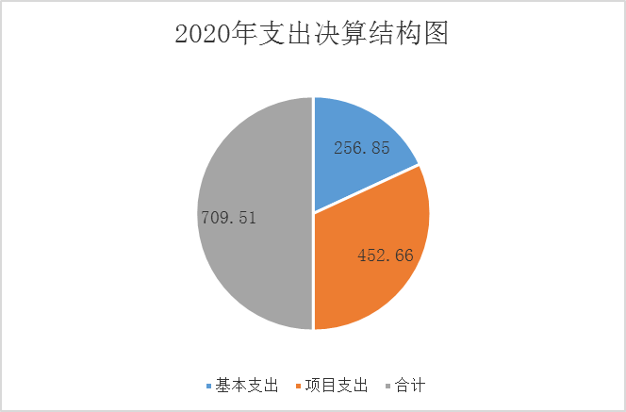
（图3：支出决算结构图）（饼状图）

四、财政拨款收入支出决算总体情况说明
2020年财政拨款收、支总计688.85万元。与2019年相比，财政拨款收、支总计减少1.32万元，下降0.19%。主要变动原因是人员退休和三公经费节约导致基本支出减少。
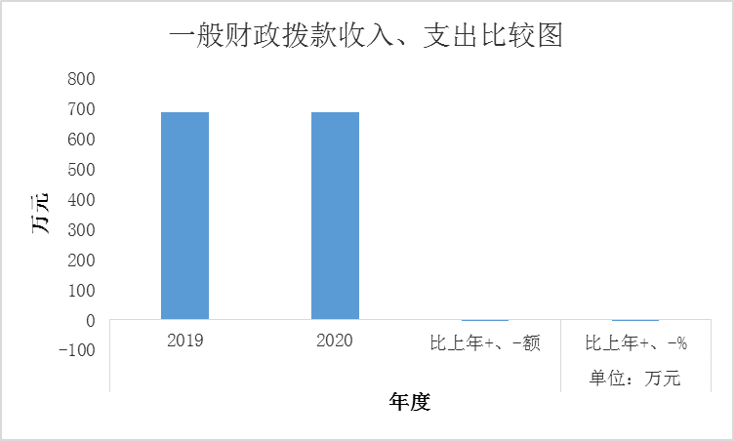
（图4：财政拨款收、支决算总计变动情况）（柱状图）

五、一般公共预算财政拨款支出决算情况说明

（一）一般公共预算财政拨款支出决算总体情况
2020年一般公共预算财政拨款支出688.85万元，占本年支出合计的97.09%。与2019年相比，一般公共预算财政拨款减少1.32万元，下降0.19%。人员退休和“三公”经费下降导致基本支出减少。

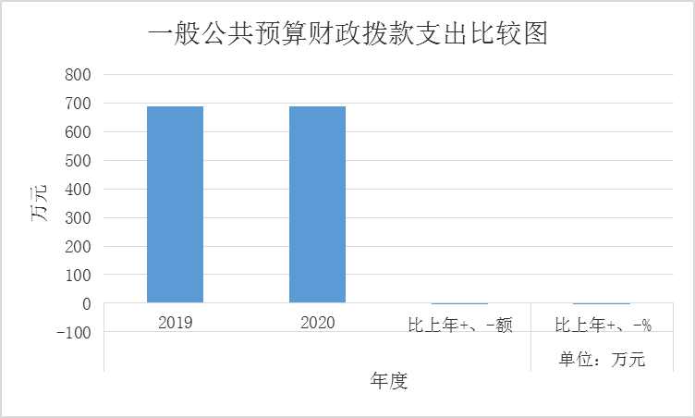
（图5：一般公共预算财政拨款支出决算变动情况）（柱状图）

（二）一般公共预算财政拨款支出决算结构情况
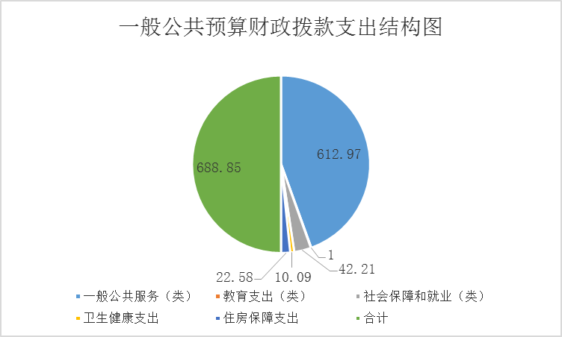
2020年一般公共预算财政拨款支出688.85万元，主要用于以下方面:一般公共服务（类）支出612.97万元，占88.98%；教育支出（类）1万元，占0.15%；社会保障和就业（类）支出42.21万元，占6.13%；卫生健康支出10.09万元，占1.46%；住房保障支出22.58万元，占3.28%。
（图6：一般公共预算财政拨款支出决算结构）（饼状图）

（三）一般公共预算财政拨款支出决算具体情况

2020年一般公共预算支出决算数为688.85万元，完成预算100%。其中：
1.一般公共服务（类）审计事务（款）机关服务（项）:支出决算为612.97万元，完成预算100%。
2. 教育（类）进修及培训（款）培训支出（项）:支出决算为1万元，完成预算100%。
3. 社会保障和就业（类）行政事业单位养老支出（款）事业单位离退休（项）:支出决算为21.05万元，完成预算100%。
4、社会保障和就业（类）行政事业单位养老支出（款）机关事业单位基本养老保险缴费支出（项）:支出决算为12.24万元，完成预算100%。
5.社会保障和就业（类）行政事业单位养老支出（款）机关事业单位职业年金缴费支出（项）:支出决算为8.92万元，完成预算100%。
6. 卫生健康（类）行政事业单位医疗（款）事业单位医疗（项）:支出决算为10.09万元，完成预算100%。
7.住房保障（类）住房改革支出（款）住房公积金（项）:支出决算为13.45万元，完成预算100%。
8.住房保障（类）住房改革支出（款）购房补贴（项）:支出决算为9.13万元，完成预算100%。

六、一般公共预算财政拨款基本支出决算情况说明
2020年一般公共预算财政拨款基本支出256.85万元，其中：
人员经费179.83万元，主要包括：基本工资、津贴补贴、奖金、绩效工资、机关事业单位基本养老保险缴费、职业年金缴费、其他社会保障缴费、其他工资福利支出、退休费、医疗费补助、奖励金、住房公积金、其他对个人和家庭的补助支出等。
公用经费77.02万元，主要包括：办公费、水费、电费、邮电费、物业管理费、差旅费、维修（护）费、租赁费、培训费、劳务费、工会经费、福利费、公务用车运行维护费、其他商品和服务支出等。

七、“三公”经费财政拨款支出决算情况说明

（一）“三公”经费财政拨款支出决算总体情况说明
2020年“三公”经费财政拨款支出决算为2.41万元，完成预算100%。

（二）“三公”经费财政拨款支出决算具体情况说明
2020年“三公”经费财政拨款支出决算中，公务用车购置及运行维护费支出决算2.41万元，占100%。具体情况如下：
1.因公出国（境）费支出 0万元，与上年持平。本年该项费用未安排预算经费。
2.公务用车运行维护费支出2.41万元,主要用于中心日常后勤保障工作所需的公务用车燃料费、维修费、过路过桥费、保险费等支出，完成预算100%。公务用车购置及运行维护费支出决算比2019年减少0.04万元，下降1.63%。主要原因是车辆管理加强，车辆油耗和过洗停费用降低。截至2020年12月底，单位共有公务用车2辆，均为轿车。
3.公务接待费支出0万元，与上年持平。

八、政府性基金预算支出决算情况说明
2020年政府性基金预算财政拨款支出0万元。
- 国有资本经营预算支出决算情况说明
2020年国有资本经营预算财政拨款支出0万元。
- 其他重要事项的情况说明

（一）机关运行经费支出情况
2020年，机关运行经费支出0万元。

（二）政府采购支出情况
2020年，机关服务中心政府采购支出总额1.91万元，其中：政府采购服务支出1.91万元。主要用于车辆支出加油、维修、保险。授予中小企业合同金额0.7万元，占政府采购支出总额的36.65%，其中：授予小微企业合同金额0.7万元，占政府采购支出总额的36.65%。

（三）国有资产占有使用情况
截至2020年12月31日，机关服务中心共有车辆2辆，其中审计干部培训业务用车1辆，其他用车1辆，其他用车主要是用于后勤保障用车。单价50万元以上通用设备0台（套），单价100万元以上专用设备0台（套）。

（四）预算绩效管理情况
根据预算绩效管理要求，本单位在年初预算编制阶段，对“后勤保障专项”项目编制了绩效目标，预算执行过程中，对该项目开展绩效监控，年终执行完毕后，对“后勤保障专项”项目开展了绩效目标完成情况自评。
1.项目绩效完成情况
本单位在2020年度部门决算中反映“后勤保障专项”项目绩效目标实际完成情况。
（1）“后勤保障专项”项目绩效目标完成情况综述。项目全年预算数428万元，执行数为428万元，完成预算的100%。通过项目实施，保障国家机关公务人员执行公务，维护机关设施设备的正常运行，提高机关的办事效率，维护所管办公区域环境整洁秩序良好，树立政府机关良好形象。发现的主要问题：垃圾分类亟待细化落实。下一步改进措施：配合社区管理要求做好消防和环境治理。

项目绩效目标完成情况表
(2020年度)
项目名称 |  |  | 后勤保障专项
预算单位 |  |  | 四川省审计厅机关服务中心
预算执行情况(万元) | 预算数: |  | 428万元 | 执行数: | 428万元
预算执行情况(万元) | 其中-财政拨款: |  | 428万元 | 其中-财政拨款: | 428万元
预算执行情况(万元) | 其它资金: |  |  | 其它资金:
年度目标完成情况 | 预期目标 |  |  | 实际完成目标
年度目标完成情况 | 维护审计厅机关6489平米办公区域正常运行，保障办公区域环境整洁有序，机关公务人员工作顺利。 |  |  | 维护审计厅机关6489平米办公区域正常运行，保障办公区域环境整洁有序，机关公务人员工作顺利。
绩效指标完成情况 | 一级指标 | 二级指标 | 三级指标 | 预期指标值(包含数字及文字描述) | 实际完成指标值(包含数字及文字描述)
绩效指标完成情况 | 项目完成指标 | 数量指标 | 服务面积 | 6498平米办公区域 | 6498平米办公区域
绩效指标完成情况 | 项目完成指标 | 质量指标 | 日常保洁和服务质量合格率 | 100% | 100%
绩效指标完成情况 | 项目完成指标 | 时效指标 | 后勤保障任务按期完成 | 100% | 100%
绩效指标完成情况 | 项目完成指标 | 成本指标 | 对机关日常工作有促进作用 | 100% | 100%
绩效指标完成情况 | 效益指标 | 社会效益指标 | 树立政府机关良好社会形象 | 100% | 100%
绩效指标完成情况 | 效益指标 | 生态效益指标 | 所在区域环境整洁秩序良好 | 100% | 100%
绩效指标完成情况 | 满意度指标 | 满意度指标 | 机关运行后勤保障职工满意度 | 100% | 100%

2.单位绩效评价结果
本单位自行组织对“后勤保障专项”项目开展了绩效评价，《2021年“后勤保障专项”项目支出绩效自评报告》见附件（第四部分）。

第三部分 名词解释
1.财政拨款收入：指单位从同级财政部门取得的财政预算资金。
2.其他收入：指单位取得的除上述收入以外的各项收入。
3.一般公共服务支出（类）审计事务（款）机关服务（项）：反映为行政单位（包括实行公务员管理的事业单位）提供后勤服务的各类后勤服务中心、医务室等附属事业单位的支出。
4.教育支出（类）进修及培训（款）培训支出（项）：指反映各部门安排的用于培训的支出。教育部门的师资培训，党校、行政学院等专业干部教育机构的支出，以及退役士兵、转业士官的培训支出，不在本科目反映。
5.社会保障和就业支出（类）行政事业单位离退休（款）事业单位离退休（项）：指反映实行归口管理的事业单位开支的离退休经费。
6.社会保障和就业支出（类）行政事业单位离退休（款）机关事业单位基本养老保险缴费支出（项）：指反映机关事业单位实施养老保险制度由单位缴纳的基本养老保险费支出。
7.社会保障和就业支出（类）行政事业单位离退休（款）机关事业单位职业年金缴费支出（项）：指反映机关事业单位实施养老保险制度由单位实际缴纳的职业年金支出。
8.卫生健康支出（类）行政事业单位医疗（款）事业单位医疗（项）：指反映财政部门安排的事业单位基本医疗保险缴费经费，未参加医疗保险的事业单位的公费医疗经费，按国家规定享受离休人员待遇的医疗经费。
9.住房保障支出（类）住房改革支出（款）住房公积金（项）：指反映行政事业单位按人力资源和社会保障部、财政部规定的基本工资和津贴补贴以及规定比例为职工缴纳的住房公积金。
10.住房保障支出（类）住房改革支出（款）购房补贴（项）：指反映按房改政策规定，行政事业单位向符合条件职工（含离退休人员）、军队（含武警）向转役复员离退休人员发放的用于购买住房的补贴。
11.基本支出：指为保障机构正常运转、完成日常工作任务而发生的人员支出和公用支出。
12.项目支出：指在基本支出之外为完成特定行政任务和事业发展目标所发生的支出。
13.“三公”经费：指部门用财政拨款安排的因公出国（境）费、公务用车购置及运行费和公务接待费。其中，因公出国（境）费反映单位公务出国（境）的国际旅费、国外城市间交通费、住宿费、伙食费、培训费、公杂费等支出；公务用车购置及运行费反映单位公务用车车辆购置支出（含车辆购置税）及租用费、燃料费、维修费、过路过桥费、保险费等支出；公务接待费反映单位按规定开支的各类公务接待（含外宾接待）支出。
14.机关运行经费：为保障行政单位（含参照公务员法管理的事业单位）运行用于购买货物和服务的各项资金，包括办公及印刷费、邮电费、差旅费、会议费、福利费、日常维修费、专用材料及一般设备购置费、办公用房水电费、办公用房取暖费、办公用房物业管理费、公务用车运行维护费以及其他费用。

第四部分 附件

2020年度后勤保障专项支出绩效
自 评 报 告

根据省财政厅对各省级单位及下属二级单位的财政预算绩效管理工作的要求，服务中心对2020年度单位预算项目支出绩效进行了全面综合评价。评价重点是服务中心预算项目概况、项目实施情况、资金投入使用情况和项目绩效目标完成情况。现将有关情况报告如下：
一、基本情况
四川省审计厅机关服务中心是审计厅下属的二级预算单位，是全额拨款的事业单位。中心核定事业编制12人，实有在编人员8人，其中主任1人，副主任1人，职员6人。长期聘用人员57人。中心主要为机关提供车辆保障服务、会议保障服务、办公区环境和硬件的维修维护服务、保洁服务、上挂干部接待服务和食堂管理和安全保障等一系列后勤保障服务工作。
2020年后勤保障预算项目专项支出补助经费428万元，包括后勤保障专项劳务费263万元用于聘用人员劳务报酬，其他商品和服务支出165万元用于食堂支出。服务中心在机关后勤保障方面由于预算资金的问题一直未采用政府购买服务方式，相对来讲服务中心管理人员在机关后勤保障管理方面更加亲力亲为。
2020年预算项目资金428万元全部执行完毕，预算执行率100%。设定的后勤保障专项绩效目标如期完成，绩效考核自评打分100分。
二、评价工作开展情况
（一）评价组织情况
服务中心的后勤保障专项的评价由中心主任牵头组织五人评价绩效考评组进行考评。依据“服务考评满意度”的理念对中心年初设定的绩效考核目标进行考评。
（二）评价指标体系
采用三级指标加定性评价体系。数量指标为服务面积6498平米。其余指标分别为：日常保洁和服务质量合格率100%、后勤保障任务按期完成率100%、对机关日常工作有促进作用100%、树立政府机关良好社会形象100%、所在区域环境整洁100%，秩序良好、机关运行后勤保障职工满意度100%。
（三）评价方法和评价标准
评价的方法采用无记名问卷调查。评价标准为满意、非常满意、不满意。
三、综合评价结论
服务中心2020年后勤保障项目从预算编制、预算执行、执行监督、绩效考评自评为100分（见评分表）。
四、绩效评价分析
（一）项目决策情况
服务中心后勤保障项目未采用政府购买服务模式。本着厉行节约、合理使用财政资金、一切为机关行政服务的宗旨，服务中心在设定后勤保障项目目标任务时，一切从实际出发，本次是对428万元后勤保障预算项目进行绩效评价。
1、 预算编制情况
2020年服务中心项目预算根据实际情况测算，人员按照全面服务机关设定的岗位合理配置人员，人员薪酬根据岗位设置。全年根据人员薪酬标准和岗位设置测算全年劳务费263万元，商品和服务支出165万元,合计428万元。没有转移支付及专项转移支付等情况。
- 设立2020年度支出绩效总体目标
根据服务中心的工作宗旨，绩效目标主要包括加强资金管理和开展后勤保障服务工作方面的绩效目标。
目标1：加强后勤服务各项工作的资金保障。保障中心资金及时到位、完善服务项目工作并及时布置、监督服务工作环节，解决后勤保障方面存在的问题、核算后勤保障工作的成本、控制资金流向，使资金支出合理、节约，保障服务工作全面细致，使机关公务人员无后顾之忧，提高工作效率。
目标2:全面加强服务工作建设。对中心服务人员进行职业素质教育，激发服务人员的工作热情。做好公务用车和司机的派车和值班安排，对机关公务用车进行单车支出考核，挖掘提高服务效能和降低支出的潜力。做好公务人员的各项服务工作和上挂干部的食宿安排。搞好办公区的保洁、垃圾分类工作和绿化工作。随时检查服务硬件和安防监控，及时发现问题及时安排维护维修，保证办公区正常的工作秩序。
目标3：着力提高服务水平。开展中心的党风廉政建设和员工的政治思想教育，提高员工的服务意识和服务技能，坚持服务工作全面、规范、达标，让服务对象百分百满意。
（二）项目管理情况
1、部门预算执行进度情况
服务中心项目管理严格按照年初预算管理支出要求，预算支出进度合理。预算执行进度分别为1-6月是当期预算的41.92%；1-9月是当期预算的72.13%；1-11月是当期预算的87.59%，全年预算执行进度100%，均达到省财政厅要求的预算执行进度指数。
2、服务工作的完善情况
对机关车队的管理坚持按管理流程派车，按时回车有记录。有出车、有报销、有依据，报销公示。每月有车辆分车支出记录，年度有车辆支出汇总记录和分车年度支出记录。
对食堂的管理坚持服务质量第一，保证食材安全，坚持菜品留样安全溯源。完成全年扶贫832平台预算安排采购。在疫情期间坚持防疫坚守，安全第一，职工满意度测评100%。
绿化保洁维修和安防管理责任到人，预防为主，防患于未然，出事必追责。
由于后勤保障未采用政府购买服务方式，中心各职能部门在后勤保障上建立了各级岗位制度。后勤保障全面完善内控制度，明确责任岗位和责任人。按照国家相关法律法规，完善公务接待管理制度、公务车辆管理制度、财务管理制度并严格按照制度管理和执行，防范风险，保证财政资金的安全和高效运行。
（三）项目产出情况
服务中心是为审计厅机关做后勤保障服务的，服务对象的满意度就是绩效考评的关键。服务中心在以下方面为服务对象提供服务：
1、机关会议会前服务保障准备90次；机关办公区保洁、安全保障服务；疫情期间的公共消杀服务；办公区各类报修228次，空调维修139台次，各类维修换件440余件；机关车辆派车920余台次，车辆安全行驶20多万公里、车辆日常管理和维护服务；垃圾分类和清运管理服务；职工活动室管理服务；上挂干部和下派干部的接待住宿服务，周转房入住36人次；理发服务4863人次；全年保障工作早餐20900人次、午餐45449人次、晚餐13291人次，合计79640人次。
2、由于服务中心全体人员的尽职尽责服务，2020年机关后勤保障服务无一例投诉。
（四）项目效益情况
2020年年末，经中心年终采用无记名投票搜集意见，机关公务人员对2020年的后勤保障服务满意率达到100%。
五、存在的主要问题
由于聘用人员工资薪酬偏低，人员流动不可避免。
六、相关措施建议
强化绩效考核意识，将绩效考核工作纳入服务中心工作目标，使服务中心落实标准化管理。

后勤保障专项支出绩效评价指标体系评分表
绩效指标 |  |  | 指标分值 | 指标解释 | 计分标准 | 自评得分 | 备注
一级指标 | 二级指标 | 三级指标
一、完成指标.... | (一）数量指标 | 1、6498平方米办公区域 | 10 | 办公区服务面积 | 达到服务面积 | 10
一、完成指标.... | （二）质量指标 | 2、日常保洁和服务质量合格率 | 15 | 办公区域保洁、安全绿化、垃圾处理、维修及时 | 安全保洁设施完好100% | 15
一、完成指标.... | (三）时效指标 | 3、后勤保障任务按期完成.... | 15 | 及时、有效、无拖拉 | 派车供餐维修维护及时100% | 15
一、完成指标.... | （四）成本指标 | 4、对机关日常工作有促进作用 | 15 | 解决公务人员后顾之忧 | 正常、有序、无投诉100% | 15
二、效益指标.... | (一）社会效益指标 | 1、树立政府机关良好社会形象.... | 15 | 职工文明、环境干净、管理有序 | 庄严、整洁、有序100% | 15
二、效益指标.... | （二）生态效益指标 | 2、所在区域环境整洁，秩序良好.... | 15 | 环境整洁、秩序良好 | 生态良好、卫生良好,人文良好100% | 15
三、满意度指标.... | (一）满意度指标 | 1机关运行后勤保障职工满意度、.... | 15 | 车辆管理，食堂管理、环境管理、安全管理、 | 问卷回收90%，满意100% | 15
自评得分合计 |  |  | 100 |  |  | 100

第五部分 附表

一、收入支出决算总表

二、收入决算表

三、支出决算表

四、财政拨款收入支出决算总表

五、财政拨款支出决算明细表

六、一般公共预算财政拨款支出决算表

七、一般公共预算财政拨款支出决算明细表

八、一般公共预算财政拨款基本支出决算表

九、一般公共预算财政拨款项目支出决算表

十、一般公共预算财政拨款“三公”经费支出决算表

十一、政府性基金预算财政拨款收入支出决算表

十二、政府性基金预算财政拨款“三公”经费支出决算表

十三、国有资本经营预算财政拨款收入支出决算表
十四、国有资本经营预算财政拨款支出决算表

